POKUSI
ISTRAŽUJEMO VODU

NATOČI ČAŠU VODE. 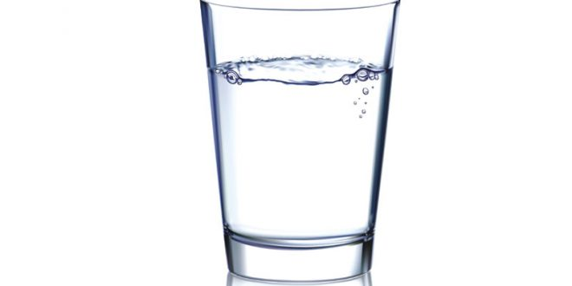

POGLEDAJ. KAKVE JE BOJE VODA?
POMIRIŠI. IMA LI VODA MIRIS?
PROBAJ. IMA LI VODA OKUS?

VODA JE TEKUĆINA BEZ BOJE, OKUSA I MIRISA.

AKO SI TAKO ODGOVORIO, PRAVI SI ISTRAŽIVAČ.
ISTRAŽIVAČI RADE POKUS KAKO BI PRONAŠLI ODGOVORE NA POSTAVLJENA PITANJA.

IGRAJ SE ISTRAŽIVAČA :
- POKUS
PRIBOR : DVIJE ČAŠE, DVIJE ŽLICE, ŠEĆER, SOL, VODA
POSTUPAK: U OBJE ČAŠE ULIJ VODU.
U JEDNU ČAŠU STAVI ŽLICU ŠEĆERA, A U DRUGU SOLI.
PROMIJEŠAJ.
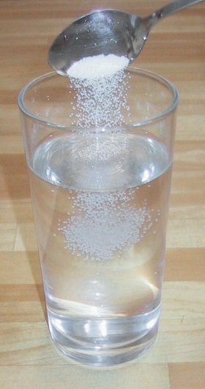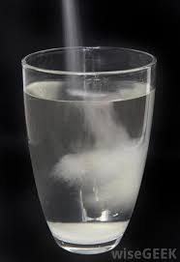

OTAPAJU LI SE ŠEĆER I SOL U VODI? _______________
NASTALA JE OTOPINA.
OTOPINA ŠEĆERA IMA ____________________________ OKUS.
OTOPINA SOLI IMA ______________________________ OKUS.
ZAKLJUČAK : VODA OTAPA SOL I ŠEĆER.

- POKUS
PRIBOR : ČAŠA, VODA, ULJE, ŽLICA
POSTUPAK : U ČAŠU S VODOM STAVI ŽLICU ULJA I PROMIJEŠAJ.
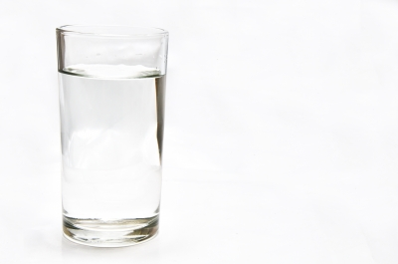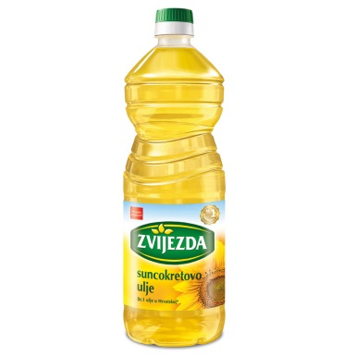

OTAPA LI SE ULJE U VODI? _______________________________ .
ZAKLJUČAK : U VODI SE NE OTAPAJU SVE TVARI.

- POKUS
PRIBOR : PLASTIČNA ČAŠA, VODA
POSTUPAK : U PLASTIČNU ČAŠU NATOČI VODU PA JU STAVI U
ŠKRINJU ZA ZAMRZAVANJE. OSTAVI JU TAMO 5-6
SATI.
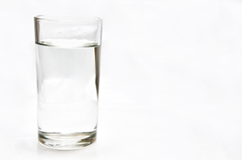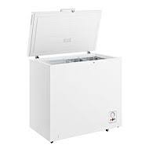

VODA SE PRETVORILA U
a) LED b) VODENU PARU.

ČAŠU KOJU SI IZVADIO IZ ŠKRINJE OSTAVI 2-3 SATA NA SOBNOJ TEMPERATURI. POGLEDAJ.
LED SE PRETVORIO U
- VODENU PARU b) VODU.
ZAKLJUČAK : VODA MIJENJA SVOJE STANJE. MOŽE SE PRETVORITI
U LED PA OPET U VODU.

